Новые УРОКИ
Новый сайт от проекта UROKI.NET. Конспекты уроков, классные часы, сценарии школьных праздников. Всё для учителя - всё бесплатно!

КОПИЛКА УЧИТЕЛЯ
Вт. Май 14th, 2024 5:23:00 PM

Пазлы на уроке

Автор Глеб Беломедведев
⬧ МАЙ 14, 2024  #методика, #образование, #обучение, #пазлы, #педагогика, #статья,
#учитель, #школа  9 фото  Время прочтения: 16 минут(ы)

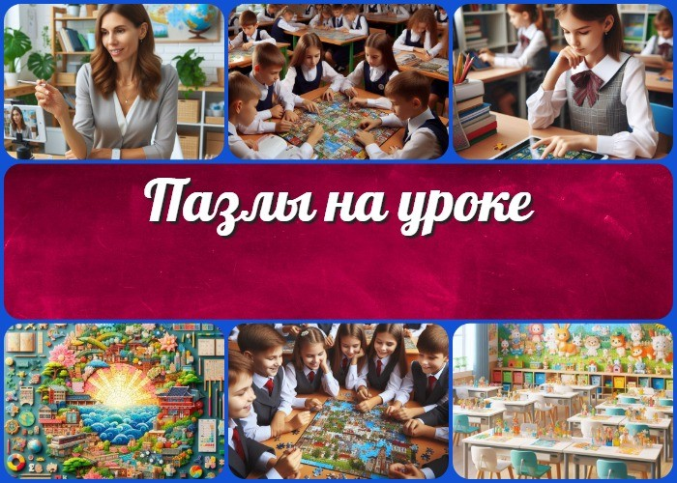

Содержание [Скрыть]

1 Пазлы на уроке: эффективный инструмент обучения 2 Вступление
- Введение
- Пазлы как образовательный инструмент 5 Образовательные цели пазлов на уроке 6 Как использовать пазлы на уроке?
  - Типы пазлов: физические и цифровые
  - Примеры заданий с их использованием для различных школьных предметов
  - Методические рекомендации по внедрению в учебный процесс 7 Создание пазлов учителем онлайн
  - Инструменты для создания цифровых объектов
  - Шаги по созданию и настройке пазлов для конкретного урока 8 Примеры использования пазлов
9 Плюсы и минусы использования пазлов на уроке 10 Заключение
11 Облако слов

Пазлы на уроке: эффективный инструмент обучения

На первый взгляд, пазлы могут показаться всего лишь детской забавой или простым развлечением. Однако, оказывается, этот вид игровой активности обладает удивительным потенциалом, способным трансформировать обучение в захватывающее приключение. Да, вы не ослышались: пазлы – это не просто игрушка, а настоящий инструмент, способный сделать урок увлекательным и продуктивным для каждого ученика. Давайте окунемся в мир головоломок на занятиях и раскроем их секреты
эффективного применения!
Вступление

Введение
Пазлы — это не просто игровой атрибут, а мощный инструмент, способный преобразить обучение в увлекательное и продуктивное занятие. Они представляют собой набор фрагментов, которые нужно собрать в единое целое, что требует от учеников логического мышления, внимания к деталям и терпения. В контексте образования они играют роль не только развлечения, но и средства активизации учебной деятельности, стимулируя мыслительные процессы и способствуя углубленному усвоению учебного материала.

Зачем же учителю использовать пазлы в образовательном процессе?

Во-первых, они способствуют развитию учебной активности и мышления учащихся. Когда ученик собирает головоломку, он анализирует каждый элемент, пытается найти связи между ними и выстраивает стратегию действий для достижения цели. Этот процесс тренирует логическое мышление, способность к анализу и синтезу информации, а также умение решать проблемы.

Во-вторых, их использование на уроке способствует укреплению навыков сотрудничества и коммуникации. Многие из них требуют совместного участия нескольких школьников, которые должны объединить свои усилия для достижения

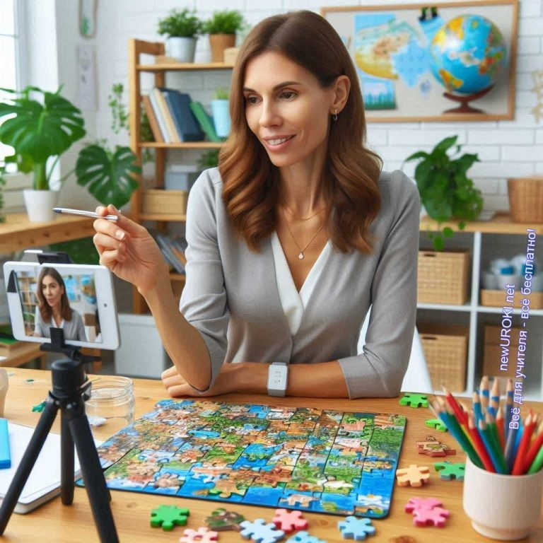общей цели. Это способствует развитию коммуникативных навыков, умению работать в коллективе, слушать и уважать точки зрения других.

Цитата:
«Внедрение метода головоломок в педагогическую практику – это шаг к созданию более гармоничной и вдохновляющей образовательной среды.»
— О.А. Гурьева, 1975–н.в., профессор педагогики, научный
руководитель.

Пазлы — это образовательный инструмент, состоящий из различных фрагментов, которые необходимо собрать в единое целое, способствуя развитию логического мышления, внимания к
деталям, творческого и проблемного мышления учеников.

Наконец, этот педагогический способ помогает повысить мотивацию к учебе. Школьники часто воспринимают это как увлекательную игру, которая при этом имеет образовательное значение. В результате, урок превращается из скучного занятия в захватывающее приключение, что мотивирует учеников активно участвовать в учебном процессе и стремиться к новым знаниям и навыкам.

Пазлы как образовательный инструмент

Иллюстративное фото / newUROKI.net

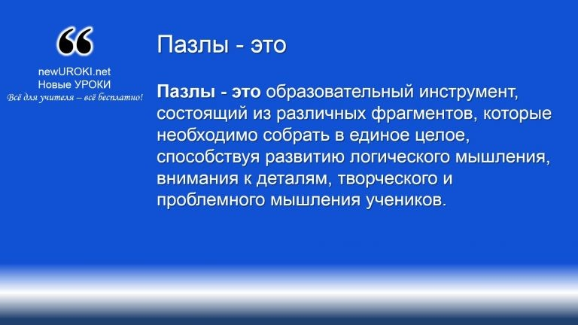

Определение

Понятие логических игр в образовании включает в себя не только физические игровые элементы, но и цифровые формы, которые широко применяются в современном образовательном процессе. Они представляют собой набор фрагментов, из которых необходимо собрать целостное изображение, слово или концепцию. В образовании они могут быть использованы для представления нового материала, закрепления изученных знаний, а также для развития различных навыков учеников.

Роль пазлов в развитии учебной активности и мышления учащихся невозможно переоценить

Во-первых, сбор головоломок требует от учеников активного участия и концентрации внимания. Когда ребенок собирает мозаичную картинку, он анализирует каждый фрагмент, ищет связи между ними, формирует предположения о том, как они должны быть соединены. Этот процесс стимулирует мыслительные процессы, такие как логическое мышление, внимание к деталям, аналитические способности.

Во-вторых, эта мозаика способствуют развитию творческого мышления и проблемного мышления учеников. Когда ученик сталкивается с нестандартной ситуацией на пазле, требующей нестандартного подхода к решению, он вынужден применить свои творческие способности и экспериментировать с различными стратегиями. Это развивает гибкость мышления, умение находить нестандартные решения, а также уверенность в своих способностях.

Наконец, головоломки являются отличным инструментом для развития коммуникативных навыков учащихся. Многие из таких методов предполагают совместное решение задачи несколькими участниками. В таких ситуациях ученики вынуждены обмениваться информацией, договариваться о стратегии действий, высказывать свои мысли и идеи. Это способствует развитию навыков сотрудничества, коммуникации, а также уважения к точкам зрения других.

Таким образом, складные картинки являются не только игровым средством развлечения, но и мощным образовательным инструментом, способствующим

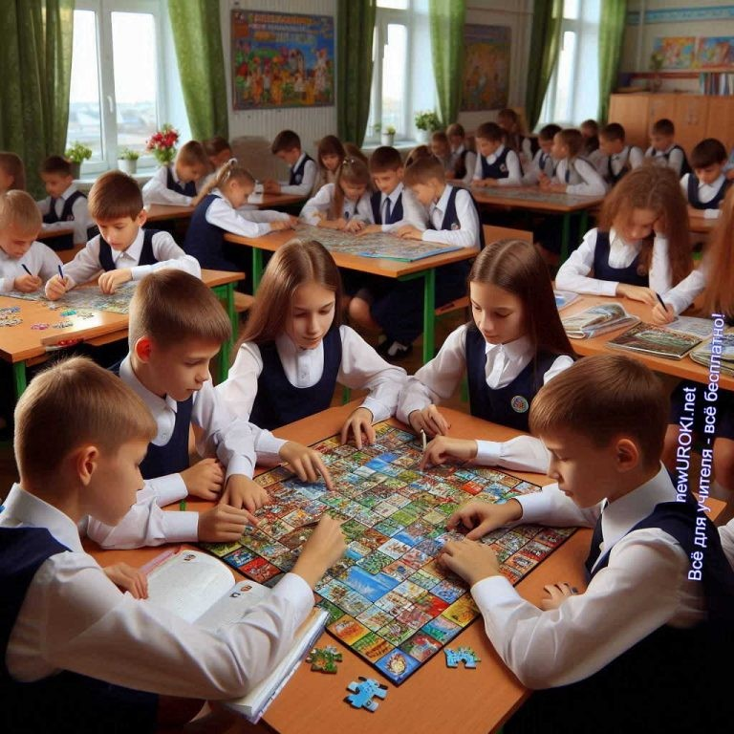развитию различных навыков и качеств школьников. Их внедрение в образовательный процесс позволяет сделать урок более интересным, увлекательным и продуктивным для всех его участников.

Образовательные цели пазлов на уроке

Иллюстративное фото / newUROKI.net

Давайте подробнее рассмотрим, какие образовательные цели могут быть достигнуты при использовании пазлов в учебном процессе.

Развитие логического мышления
Одной из основных образовательных целей, достигаемых с их помощью на уроке, является развитие логического мышления учеников. Они требуют от учащихся анализа ситуации, выявления закономерностей, принятия решений на основе имеющихся данных. Каждый фрагмент пазла является частью большой картины, и чтобы собрать его полностью, ученик должен правильно оценить связи между фрагментами и определить их место в общей картине. Такие упражнения тренируют умение логически мыслить, выявлять причинно-следственные связи, делать выводы и решать задачи.

Усиление навыков сотрудничества и коммуникации
Пазлы также способствуют усилению навыков сотрудничества и коммуникации учащихся. Многие головоломки требуют совместного участия нескольких участников, которые должны работать в команде, чтобы достичь общей цели. В процессе сбора мозаики ученики вынуждены обмениваться информацией, договариваться о стратегии действий, слушать и уважать точки зрения других. Такой коллективный опыт способствует развитию навыков коммуникации, умению работать в группе, а также уважению и терпимости к мнению других.

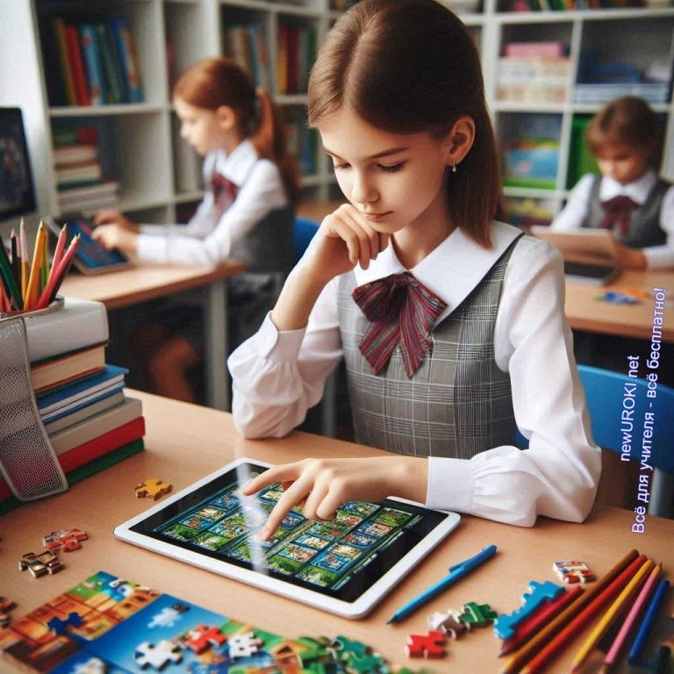Повышение мотивации к учебе
Использование этого педагогического метода на занятии может значительно повысить мотивацию учеников к учебе. Мозаичные изображения представляют собой интересное и увлекательное занятие, которое при этом имеет образовательную ценность. Ученики воспринимают сбор головоломки как игру, которая при этом помогает им учиться и развиваться. Это создает позитивную атмосферу на уроке, увеличивает учебный интерес школьников и стимулирует их активное участие в учебном процессе. Кроме того, успешное завершение совместной работы приносит удовлетворение и уверенность в своих способностях, что также способствует повышению мотивации к учебе.

Стоит прочесть также: Технологическая карта урока

Таким образом, использование пазлов на уроке позволяет достичь различных образовательных целей, таких как развитие логического мышления, усиление навыков сотрудничества и коммуникации, а также повышение мотивации к учебе. Этот уникальный образовательный инструмент не только сделает урок более интересным и увлекательным, но и поможет ученикам развить необходимые им навыки и качества для успешного обучения и жизни.

Как использовать пазлы на уроке?

Иллюстративное фото / newUROKI.net

Пазлы — это универсальный инструмент, который может быть успешно интегрирован в учебный процесс по различным школьным предметам и на разных этапах обучения.
Давайте рассмотрим, каким образом можно их использовать на уроке, какие типы

существуют, приведем примеры заданий для различных школьных предметов и дадим методические рекомендации по их внедрению в учебный процесс.

Типы пазлов: физические и цифровые
Физические пазлы представляют собой набор фрагментов, из которых необходимо собрать целостное изображение, слово или концепцию. Они могут быть выполнены из картонных кусочков, деревянных элементов, пластика и других материалов.
Физические — обладают такими преимуществами, как тактильность, что способствует развитию моторики рук и координации движений, а также возможностью совместного использования несколькими учениками.

Цифровые, в свою очередь, представляют собой виртуальные изображения, которые могут быть собраны на компьютере, планшете или интерактивной доске. Они имеют ряд преимуществ, таких как возможность быстрого создания и редактирования, доступность для работы в онлайн-режиме, а также возможность сохранения и повторного использования.

Примеры заданий с их использованием для различных школьных предметов

Биология: Создание мозаики с изображениями различных органов и систем органов человека или животных. Ученики должны собрать головоломку, располагая органы или их части в правильном порядке, что способствует запоминанию и пониманию анатомических структур.
География: Изготовление пазлов с картами различных стран, регионов или континентов. Школьники могут собирать карты, изучая географическое расположение стран, городов, рек, гор и других объектов, что помогает закрепить географические знания.
Астрономия: Изображения планет Солнечной системы, звезд, галактик и других космических объектов. Учащиеся собирают головоломку, изучая строение и характеристики космических тел, что способствует углубленному пониманию астрономических явлений.

Методические рекомендации по внедрению в учебный процесс

Выбор подходящих: При выборе необходимо учитывать возраст и уровень подготовки учеников, а также цели и задачи урока. Пазлы должны быть адаптированы к уровню понимания и способностям учащихся.

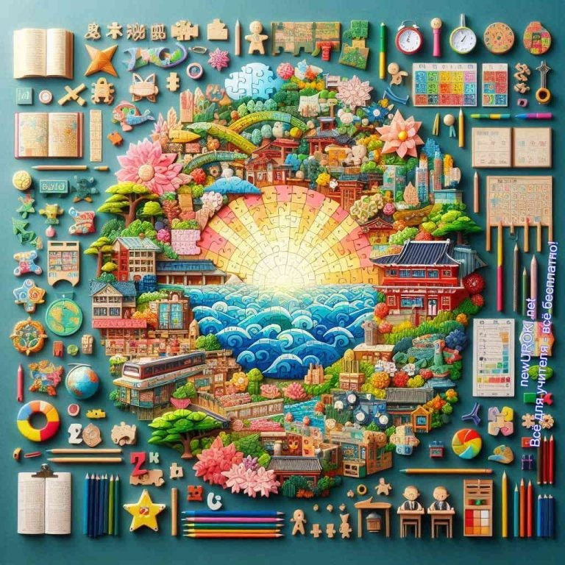Инструктаж: Перед началом работы необходимо предоставить детям четкие инструкции и объяснения, как правильно собирать пазл, какие стратегии и приемы использовать для улучшения процесса.
Формирование групп: Для сбора больших мозаик или работы в команде лучше всего сформировать группы из двух или более школьников. Это способствует развитию навыков сотрудничества и коммуникации.
Обсуждение результатов: По завершении работы необходимо провести обсуждение результатов. Учитель может задать вопросы о процессе сборки, обсудить стратегии и приемы, которые были использованы учениками, а также подвести итоги урока.
Таким образом, использование мозаичных изображений на занятии является эффективным методом обучения, который позволяет достичь различных образовательных целей, стимулирует активность и интерес учеников к учебному процессу и способствует их развитию.

Создание пазлов учителем онлайн

Иллюстративное фото / newUROKI.net

Инструменты для создания цифровых объектов
Существует несколько онлайн-сервисов, которые предоставляют возможность создавать цифровые пазлы с минимальными усилиями. Рассмотрим некоторые из них:

- Jigsaw Planet (http://www.jigsawplanet.com/): Этот сервис позволяет загружать изображения и автоматически создавать из них цифровые объекты различной

сложности. Пользователь может выбрать количество фрагментов и форму фрагментов, чтобы адаптировать их под уровень учеников.
- Puzzle It (http://puzzleit.org/): Еще один удобный инструмент. Puzzle It позволяет загружать изображения с компьютера или интернета и настраивать количество фрагментов, а также выбирать различные формы фрагментов.
- Puzzle Me (https://www.puzzleme.com/): Этот сервис также предоставляет возможность создавать цифровые головоломки из изображений, а также добавлять текстовые подсказки или инструкции.
- IMGonline (https://www.imgonline.com.ua/puzzles-from-photo.php): Рекомендуем один из самых удобных сервисов для создания цифровых пазлов из ваших собственных изображений. IMGonline позволяет быстро и просто загрузить фотографию и настроить параметры, такие как количество фрагментов, форма и размер.

Стоит прочесть также: Учителя и конспекты: Типичные ошибки и пу ти их исправления

Выбор конкретного инструмента зависит от ваших предпочтений и целей урока. Важно выбрать такой сервис, который позволит создать пазлы с учетом специфики учебного материала и потребностей учеников.

Шаги по созданию и настройке пазлов для конкретного урока
После выбора подходящего инструмента для создания цифровых пазлов необходимо выполнить несколько шагов для их настройки под конкретный урок:

Выбор изображения: Начните с выбора изображения, которое будет использоваться для создания пазла. Это может быть фотография, иллюстрация, схема или любое другое изображение, соответствующее теме занятия.
Загрузка изображения: Загрузите выбранное изображение в выбранный сервис для создания логической игры. Следуйте инструкциям на сайте сервиса, чтобы загрузить изображение и настроить параметры.
Настройка параметров: Выберите количество фрагментов, форму и размер фрагментов, а также другие параметры в соответствии с вашими целями и требованиями урока.
Сохранение и публикация: После настройки параметров сохраните его и опубликуйте для доступа учеников. Обязательно предоставьте инструкции по

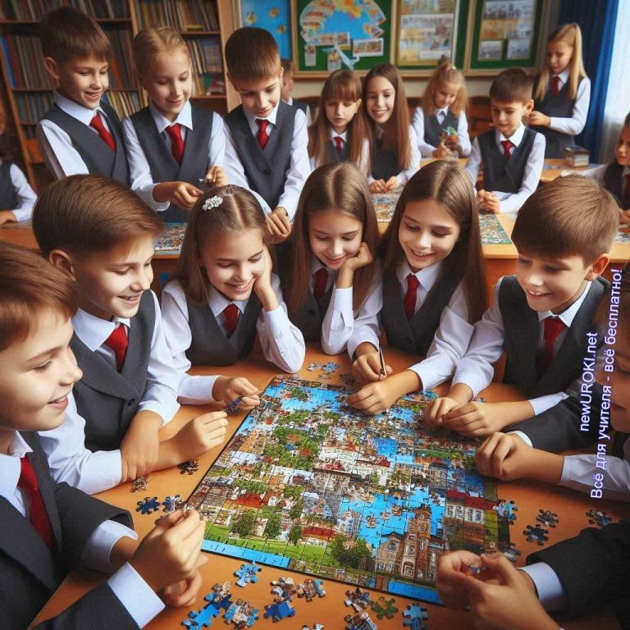сборке и любые дополнительные указания или подсказки, которые могут потребоваться учащимся.
Создание цифровых пазлов для урока — это увлекательный и творческий процесс, который может значительно обогатить образовательный опыт учеников и сделать урок более интересным и привлекательным. Используйте доступные инструменты и экспериментируйте с различными форматами и темами, чтобы создать увлекательные задания, которые помогут достигнуть учебных целей и заинтересовать учеников.

Примеры использования пазлов

Иллюстративное фото / newUROKI.net

На нашем сайте «Новые УРОКИ» newUROKI.net пазлы широко применяются в различных разработках для разных школьных предметов. Пазлы — это не только эффективный образовательный инструмент, но и интересный способ организации занятия, который способствует активизации мыслительной деятельности учеников, развитию их логического мышления и позволяет закрепить учебный материал в игровой форме.

Приведем несколько примеров их использования на сайте «Новые УРОКИ» в разработках уроков для различных предметов:

География:

Литосфера и человек Рельеф Земли. Равнины

Биология:

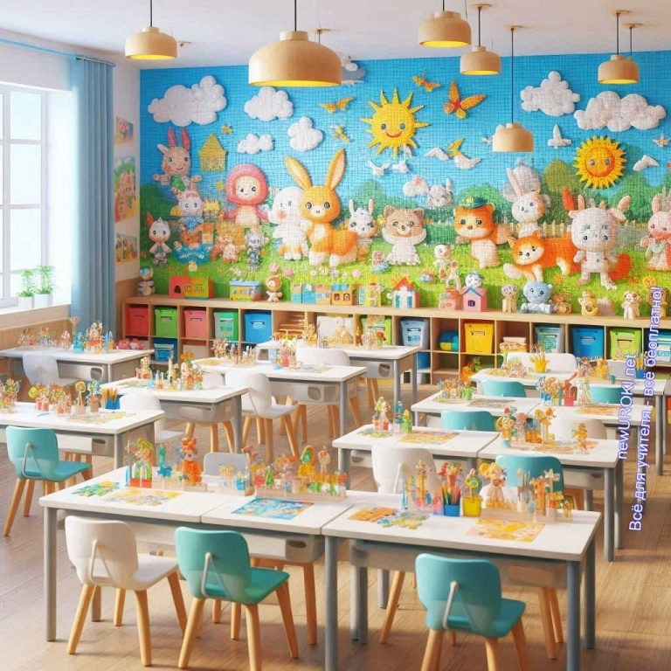Многообразие и значение животных Многообразие и значение растений

Классные часы:

Лень — помощник или враг? — классный час Как ладить с людьми? — классный час

Эти примеры являются лишь небольшой частью того, как можно использовать игровые карточки на уроке для достижения различных образовательных целей. Пазлы на сайте
«Новые УРОКИ» становятся не только инструментом обучения, но и источником увлекательной и познавательной активности для учеников разного возраста и уровня подготовки.

Плюсы и минусы использования пазлов на уроке

Иллюстративное фото / newUROKI.net

Плюсы:

- Развитие критического мышления: Этот метод способствует активизации мыслительных процессов учащихся, требуя анализа и логического мышления для решения задач.
- Сотрудничество и коммуникация: В процессе работы над заданиями ученики часто вступают во взаимодействие друг с другом, обсуждают стратегии и обмениваются идеями.
- Мотивация к учебе: Этот способ делает учебный процесс более интересным и захватывающим для учеников, что повышает их мотивацию и активность на

уроке.
- Интерактивность: Такие задания создают интерактивную обстановку в классе, стимулируя активное участие школьников и делая урок более динамичным.
- Индивидуализация обучения: Этот педагогический метод позволяет учителю адаптировать задания под потребности и уровень подготовки каждого ученика, обеспечивая более эффективное обучение.

Минусы:

- Время: Подготовка и проведение таких уроков может потребовать дополнительного времени как школьников, так и учителя.
- Не всегда применимо: Некоторые учебные материалы могут быть сложны для представления в форме заданий данного типа.
- Ограниченность применения: Не для всех предметов и тем подходят задания, основанные на этом методе, что ограничивает его применимость.
- Необходимость материалов: Для проведения таких занятий могут потребоваться специальные материалы или доступ к техническим средствам.
- Неоднородность учебной группы: Различия в уровне подготовки и способностях детей могут затруднять эффективную работу в группе и создавать сложности в оценке достижений.

Заключение
Подводя итоги, мы видим, что использование метода, описанного в данной статье, представляет собой мощный инструмент для повышения эффективности образовательного процесса. Развитие критического мышления, сотрудничество между учениками, повышение мотивации к учебе — все эти аспекты делают пазлы необходимым компонентом современной педагогической практики.

Мы призываем всех учителей, педагогов и студентов педагогических вузов к активному внедрению этого метода в свою педагогическую практику. Будьте смелыми в поиске новых подходов к обучению, и вы увидите, как ваше обучение станет более интересным, захватывающим и результативным для вас и ваших учеников. Давайте вместе сделаем шаг к более эффективному и вдохновляющему образованию!

Облако слов

Облако слов

Облако слов — удобный инструмент на занятии: помогает активизировать знания, подсказывает, служит наглядным материалом и опорой для учащихся разных возрастов и предметов.

 0 НРАВИТСЯ

 0 НЕ НРАВИТСЯ

50% Нравится
Или
50% Не нравится

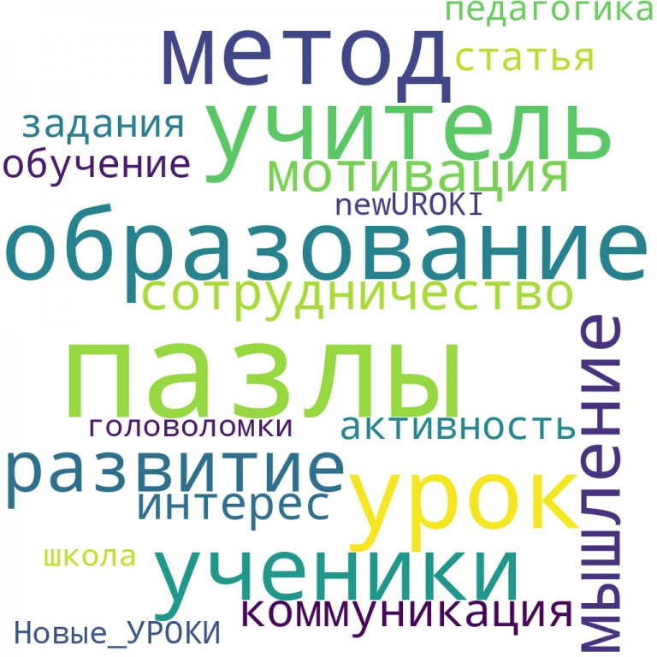
Скачали? Сделайте добро в один клик! Поделитесь образованием с друзьями! Расскажите о нас!

− Слова ассоциации (тезаурус) к уроку: фрагмент, элемент, деталь, картинка, часть, складывать, стыковка, конструктор, сборка, игрушка

 При использовании этого материала в Интернете (сайты, соц.сети, группы и т.д.) требуется обязательная прямая ссылка на сайт newUROKI.net. Читайте "Условия использования материалов сайта"

Универсальные учебные действия

Автор Глеб Беломедведев

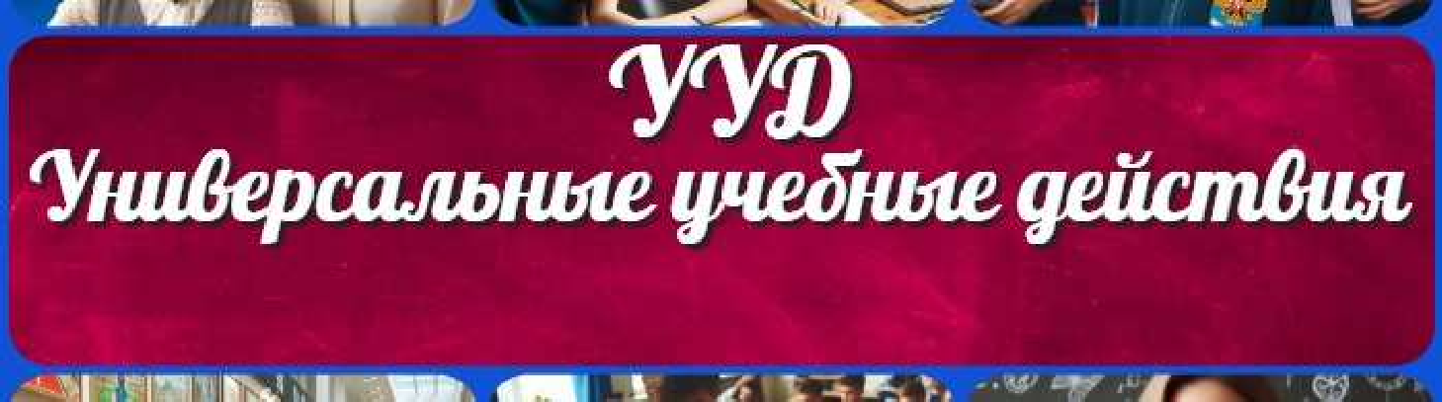Глеб Беломедведев - постоянный автор и эксперт newUROKI.net, чья биография олицетворяет трудолюбие, настойчивость в достижении целей и экспертность. Он обладает высшим образованием и имеет более 5 лет опыта преподавания в школе. В течение последних 18 лет он также успешно работает в ИТ-секторе. Глеб владеет уникальными навыками написания авторских конспектов уроков, составления сценариев школьных праздников, разработки мероприятий и создания классных часов в школе. Его талант и энтузиазм делают его неотъемлемой частью команды и надежным источником вдохновения для других.

ПОХОЖИЕ УРОКИ

Универсальные учебные действия

Домашнее задание

Облако слов на уроке

Найти
ПОИСК

КОНСПЕКТЫ УРОКОВ

Конспекты уроков для учителя Алгебра
Английский язык

Астрономия 10 класс
Библиотека

Биология 5 класс
География 5 класс
- класс

- класс

- класс

- класс
- класс Геометрия

Директору и завучу школы Должностные инструкции
ИЗО

Информатика История
Классный руководитель 5 класс
- класс

- класс

- класс

- класс

- класс

- класс Профориентационные уроки
Математика Музыка Начальная школа ОБЗР
Обществознание Право Психология
Русская литература
Русский язык Технология (Труды) Физика Физкультура

Новые УРОКИ
Новый сайт от проекта UROKI.NET. Конспекты уроков, классные часы, сценарии школьных праздников. Всё для учителя - всё бесплатно!
Химия
Экология Экономика
Копилка учителя
Сценарии школьных праздников

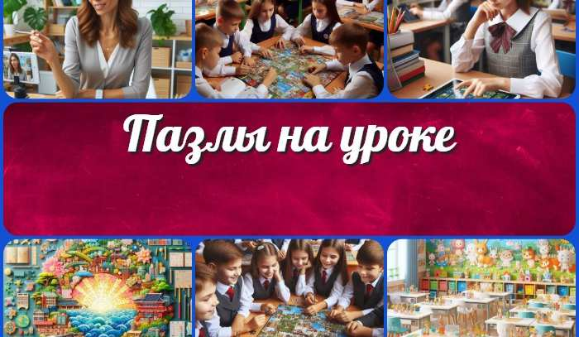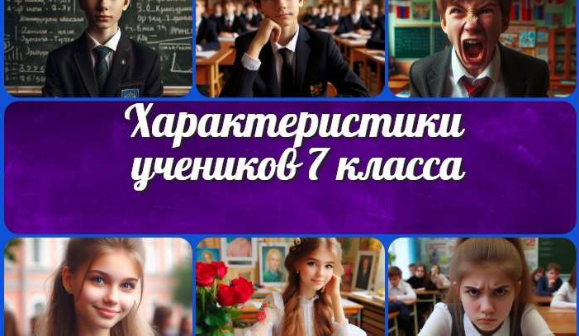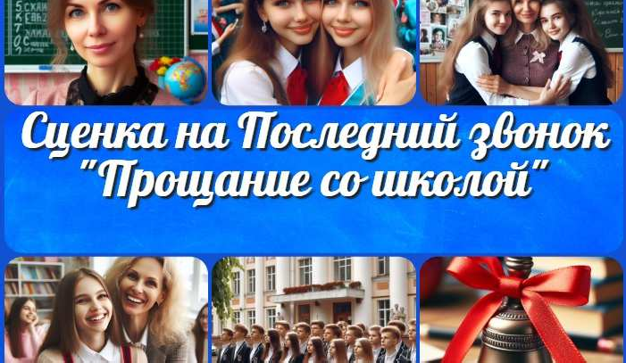
Пазлы на уроке
Характеристики учеников 7 класса
Если бы у меня была любовь к тебе — сценка
Прощание со школой —
сценка на Последний…
ИНТЕРЕСНЫЕ КОНСПЕКТЫ УРОКОВ

Главная О сайте Политика конфиденциальности Условия использования материалов сайта

Добро пожаловать на сайт "Новые уроки" - newUROKI.net, специально созданный для вас, уважаемые учителя, преподаватели, классные руководители, завучи и директора школ! Наш лозунг "Всё для учителя - всё бесплатно!" остается неизменным почти 20 лет! Добавляйте в закладки наш сайт и получите доступ к методической библиотеке конспектов уроков, классных часов, сценариев школьных праздников, разработок, планирования по ФГОС, технологических карт и презентаций. Вместе мы сделаем вашу работу еще более интересной и успешной! Дата открытия: 13.06.2023

